5 cose da fare nel Gavi in autunno
Un soggiorno in un’accogliente dimora immersa nei vigneti, tra wine tour e degustazioni di vino,
lezioni di cucina, visite nei borghi e passeggiate nella natura

Milano, 20 settembre 2018 – I suggestivi colori dell’autunno rendono il territorio del Gavi in Piemonte un luogo magico, perfetto per concedersi una pausa di relax immersi nel verde tra dolci colline, lunghe distese di vigneti e campi coltivati. Punto di partenza ideale per la scoperta delle bellezze del Gavi è Locanda La Raia, che organizza wine tour, degustazioni gastronomiche e lezioni di cucina. Da qui si può anche partire per percorsi in bicicletta e itinerari culturali nei vicini borghi ricchi di storia. Ecco nel dettaglio 5 attività da non perdere!

1. Soggiornare in una Locanda immersa nel verde
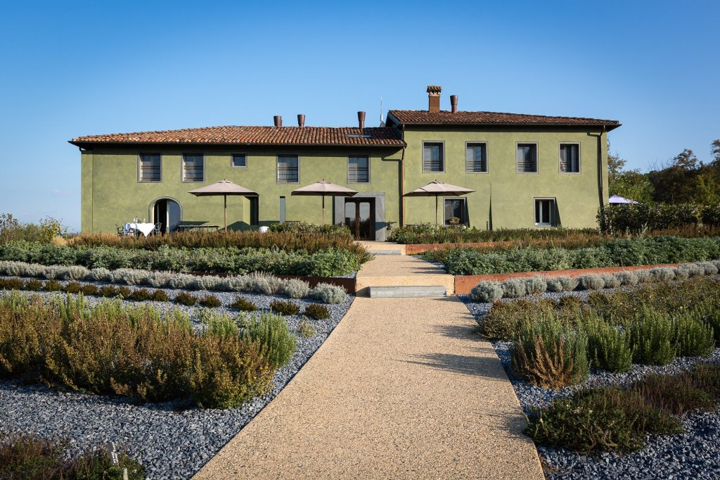
Locanda la Raia, un tempo posteria e luogo di sosta per i viaggiatori, è un’accogliente dimora di dodici camere circondata dai vigneti, i pascoli e i boschi di una grande tenuta agricola biodinamica che ospita anche una scuola steineriana e una fondazione d’arte, con opere site specific di artisti internazionali. Le camere, dallo stile semplice e al tempo stesso sofisticato, dialogano con l’esterno e si affacciano sui vigneti per regalare agli ospiti un dolce risveglio. È presente anche una piccola Spa con la piscina riscaldata interna ed esterna, la sauna e il bagno turco, dove gli ospiti possono concedersi un trattamento, affidandosi a mani esperte e lasciandosi coccolare per rigenerare corpo e mente. Non c’è miglior luogo di questo per prendersi un po’ di tempo per sé e ritrovare il benessere in armonia con la natura.

2. Wine tour e degustazioni di vino
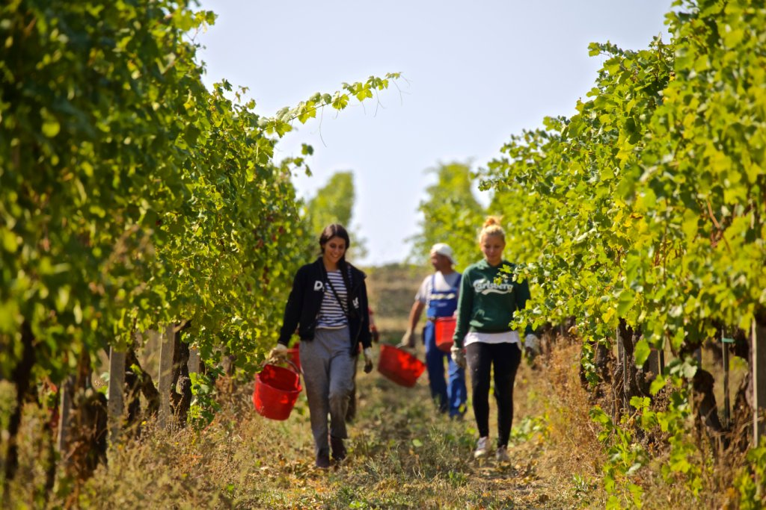
Il Wine Tour dell’Azienda Agricola La Raia è un appuntamento imperdibile per chi sceglie di trascorrere un soggiorno a Locanda La Raia. Da lì, infatti, basta prendere un piccolo sentiero che porta ai vigneti per entrare in un panorama unico, tra filari di Cortese e di Barbera, siepi, campi coltivati e macchie di bosco. Il tour si conclude nella cantina in terra cruda, realizzata dal noto architetto Martin Rauch, per una degustazione di vini biodinamici La Raia e di Tenuta Cucco, azienda in Serralunga d’Alba di proprietà della famiglia Rossi Cairo.

3.Lezioni di cucina
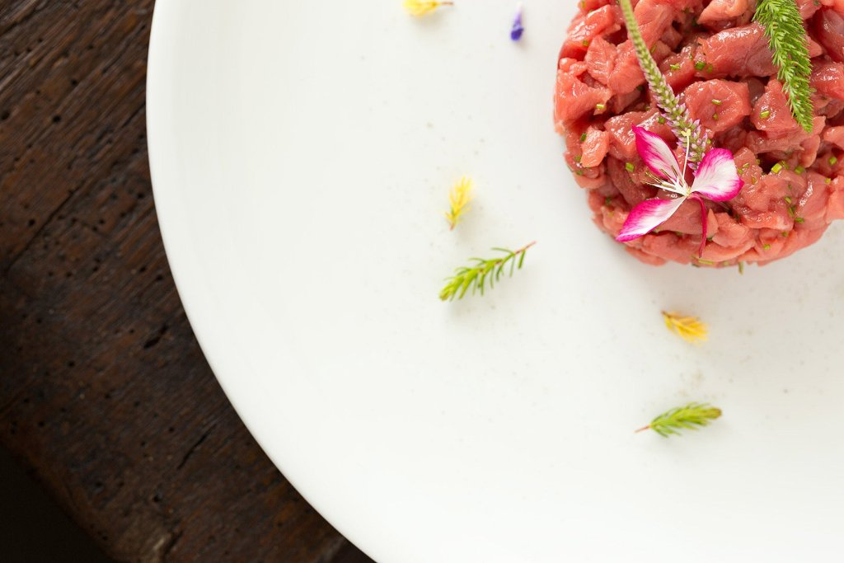
Per vivere il territorio è importante scoprire anche la cucina del luogo e, perché no, imparare alcune ricette. Locanda La Raia organizza corsi di cucina per far scoprire, e far assaggiare, gli ottimi prodotti locali, apprendere la tecnica di realizzazione, comprendere la scelta degli ingredienti e imparare i procedimenti di cottura delle pietanze. Gli ospiti avranno l’occasione di collaborare con gli Chef di Locanda, che ogni giorno propongono una cucina autentica e tradizionale. Sulla tavola sono presenti cibi stagionali locali quali i cereali, la carne di Fassona, i salumi e i formaggi e molto altro.

4. Itinerari culturali
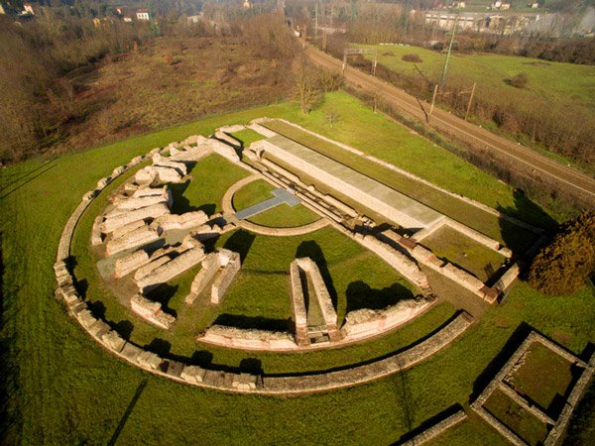
La zona del Gavi, che si estende dal Piemonte fino al confine con la Liguria, ha un passato ricco di storia, fatto di borghi, castelli e fortezze. Vale dunque la pena passeggiare per le strade di Novi Ligure alla scoperta dei molti palazzi nobiliari dipinti. Gavi è sede dell’omonimo e suggestivo Forte, costruito sulla sommità di una collina e in parte scavato nella roccia, della chiesa di San Giacomo nel centro storico e dell’antico Molino del Neirone. Da non perdere la città romana di Libarna, sorta nel II secolo a.C. lungo la via Postumia, la strada che collegava Genova ad Aquileia, dove oggi è possibile visitare gli scavi archeologici che hanno riportato alla luce antiche bellezze. Scendendo verso la piana dell’Albedosa si apre un’ampia vallata di vigne e orti, dove sorge l’Abbazia di San Remigio, importante centro di potere e di produzione culturale nell’Alto Medioevo, oggi vessillo ed edificio storico.

5. Attività nelle colline del Gavi
Il territorio del Gavi è lo scenario ideale per praticare escursioni in bicicletta e propone diversi itinerari adatti al cicloturismo. Percorrere le strade di Fausto Coppi, nei luoghi in cui è nato e vissuto, vuol dire vivere un’esperienza unica e immergersi in un contesto paesaggistico sorprendente, dove le strade lambiscono i vigneti. A Novi Ligure il Museo dedicato a Fausto Coppi e Costante Girardengo racconta la storia del ciclismo e della bicicletta. E ancora passeggiate a cavallo e trekking lungo i sentieri della Val Borbera e Val Lemme.

Locanda La Raia e La Raia
Locanda La Raia è un progetto della famiglia Rossi Cairo che conduce l’azienda agricola biodinamica La Raia dal 2002. La tenuta è certificata Demeter e nei suoi 180 ettari produce Gavi DOCG e Piemonte Barbera DOC, oltre a cereali antichi e miele biologico, mentre nei prati pascolano libere mucche di razza Fassona. La tenuta accoglie anche un piccolo agriturismo, Borgo Merlassino, una scuola steineriana e la sede della Fondazione La Raia, dedicata ad arte, cultura e territorio, che ospita opere site specific di artisti internazionali.

Locanda La Raia - Località Lomellina 26 – 15066 Gavi (AL)
T.+ 39 0143 642860 E. reservations@la-raia.it
locandalaraia.it

Ufficio stampa Tina Guiducci - tina@la-raia.it – T. 335 7295264
AIGO Debora Agostini – d.agostini@aigo.it – T. 347 1030913
AIGO Giulia Cosseddu – g.cosseddu@aigo.it – T. 344 0994675

